Como crear un Cloudflare Tunnel SSH (con Cloudflared)
Exponer servidores detrás de CG-NAT fácilmente
Por: Luca Lombardo

1. - Loguearse al dashboard de Cloudflare

2. - Seleccionar dentro de la seccion “Protect & Connect”, Zero Trust

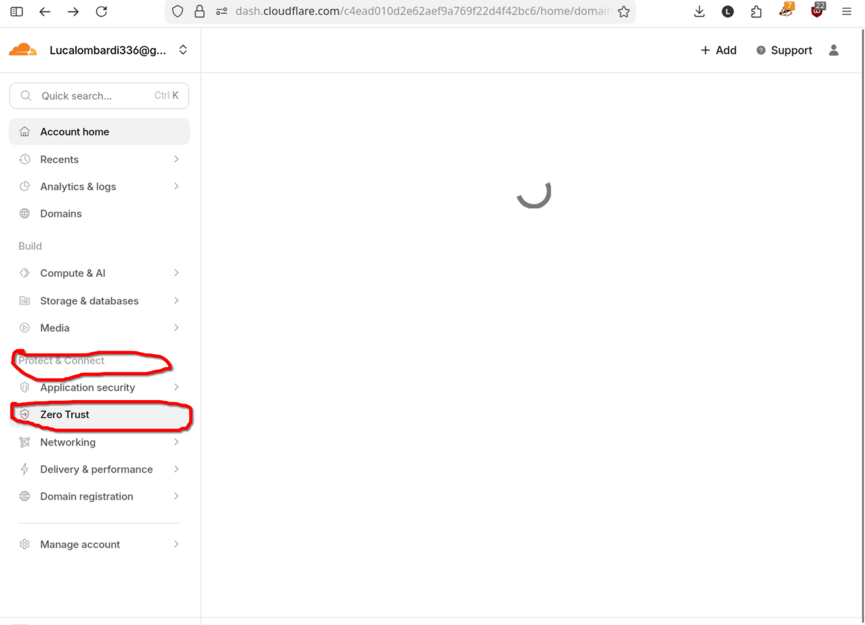

3. - Dentro de “Zero Trust”, seleccionar “Networks” y Connectors”

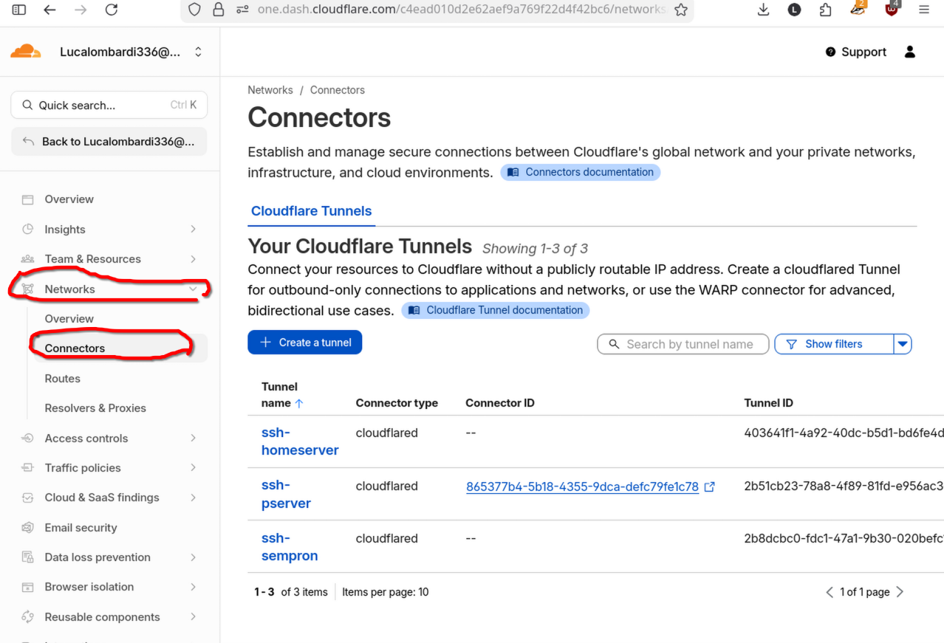

4. - Seleccionar “ + Create a Tunnel “

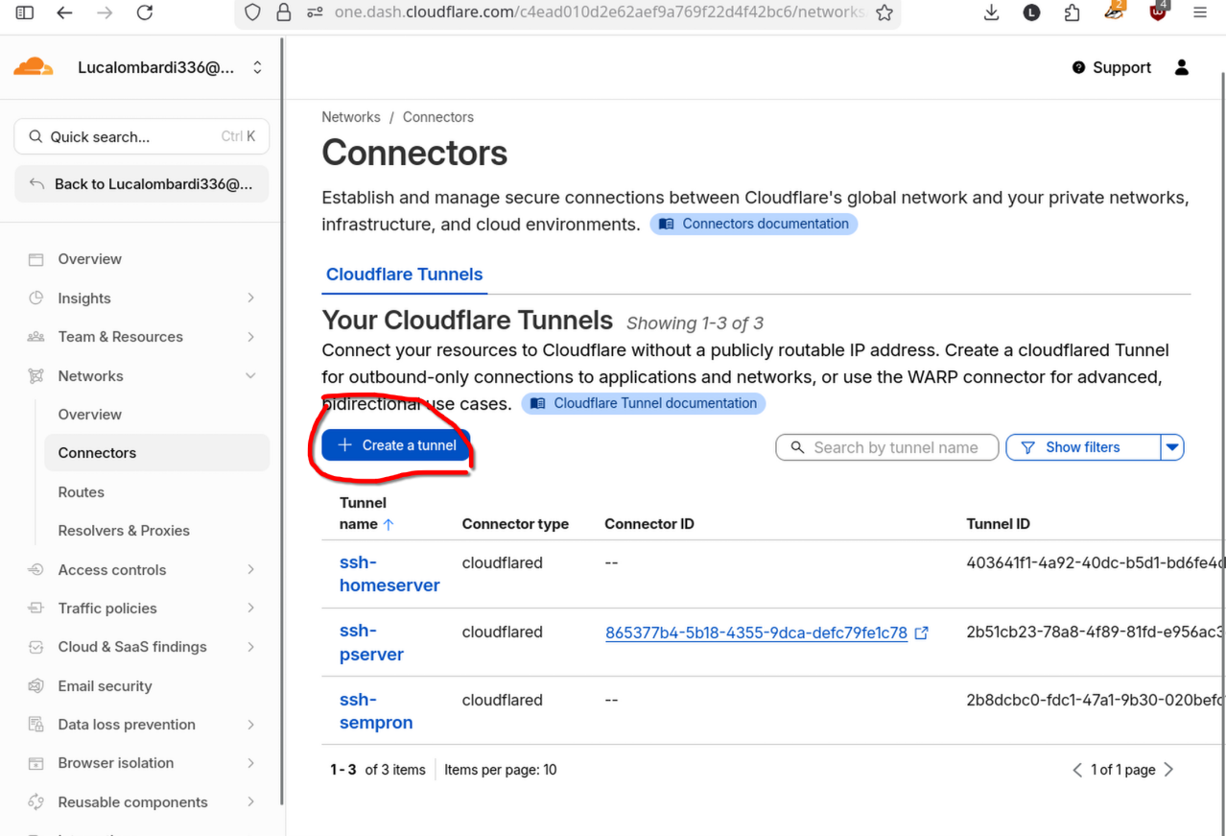

5. - Elegir Cloudflared

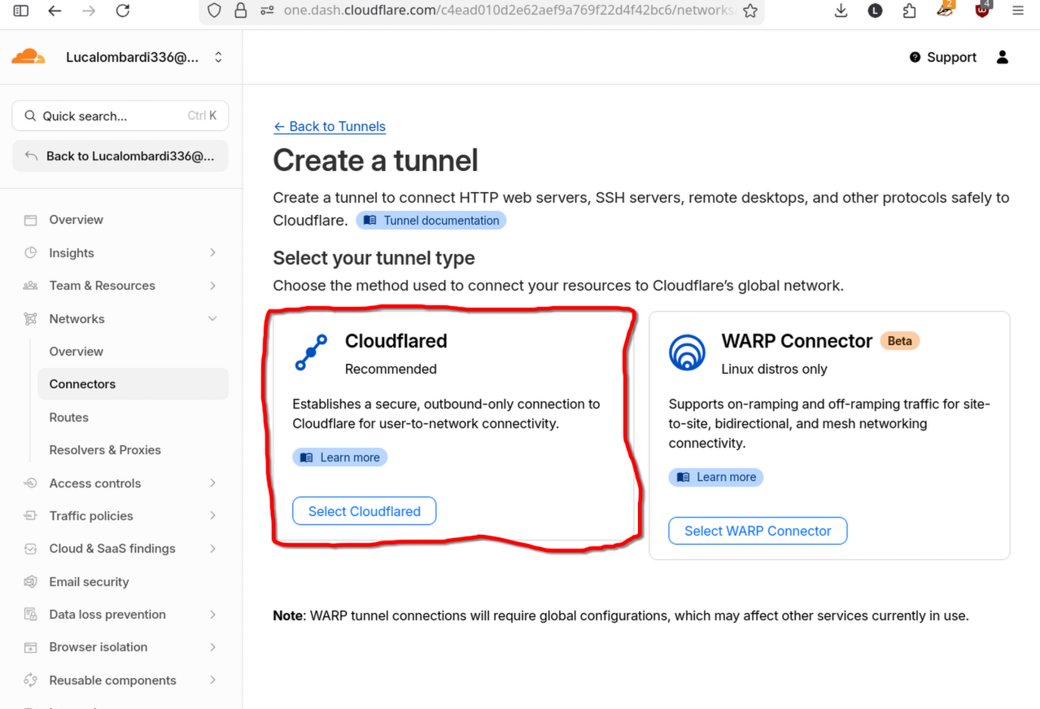

6. - Darle un nombre al tunel cloudflared

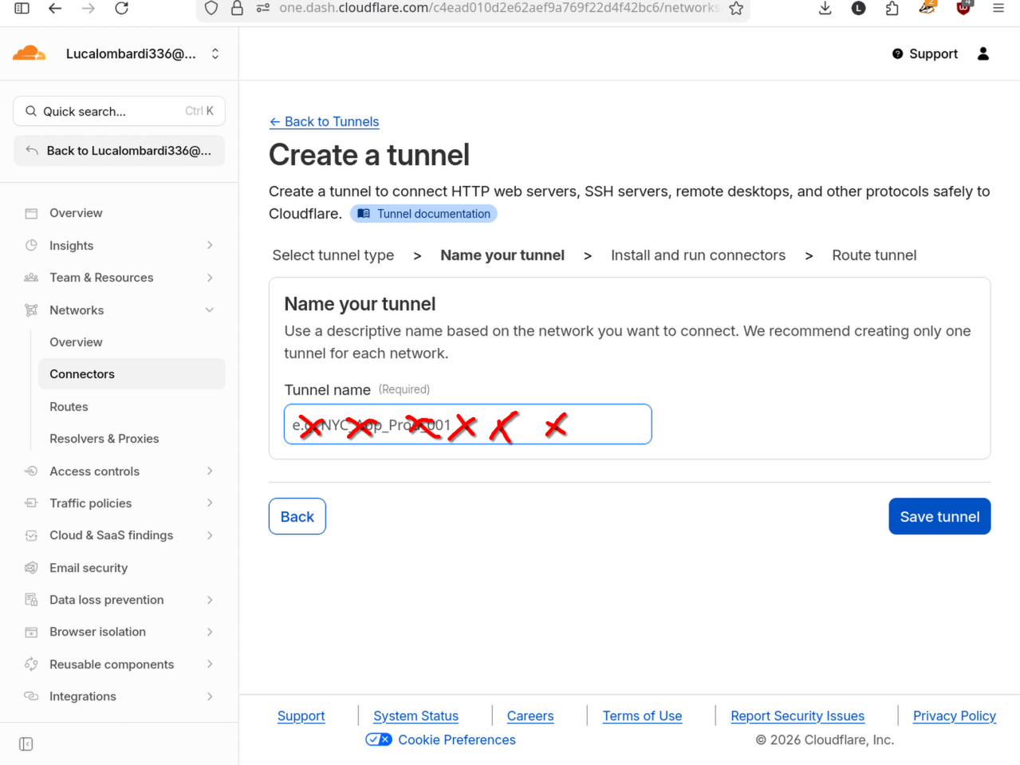

7. - Instalar el connector, copiando y pegando en el terminal de Linux lo solicitado

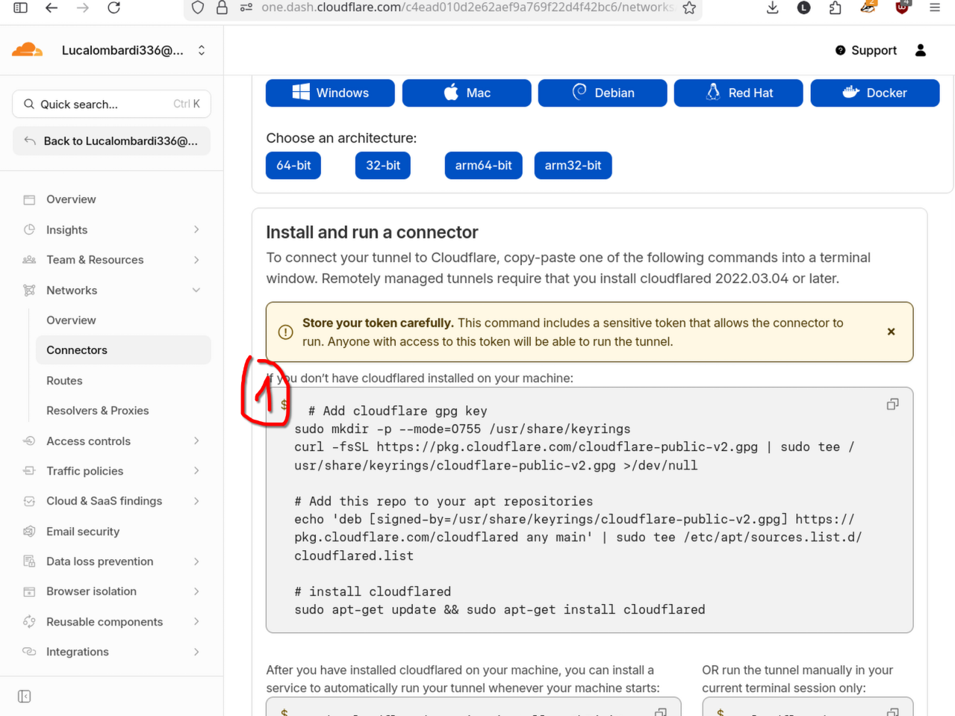
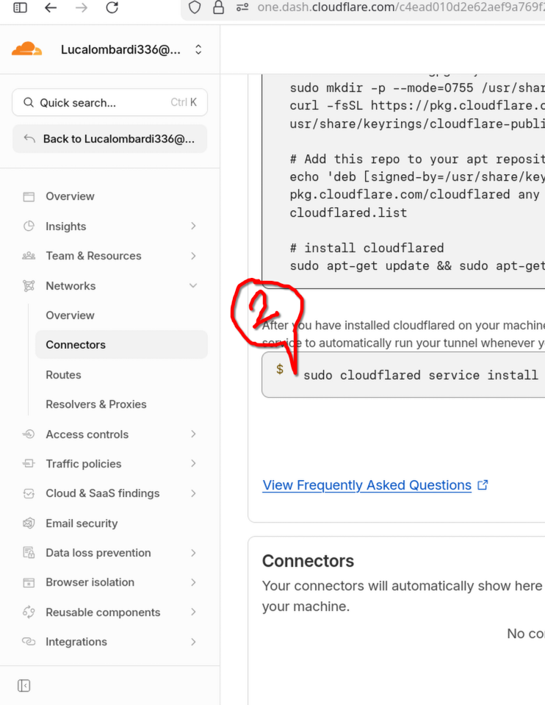

8. - Una vez la conexión sea exitosa, aparecera un estado del tunel aca:

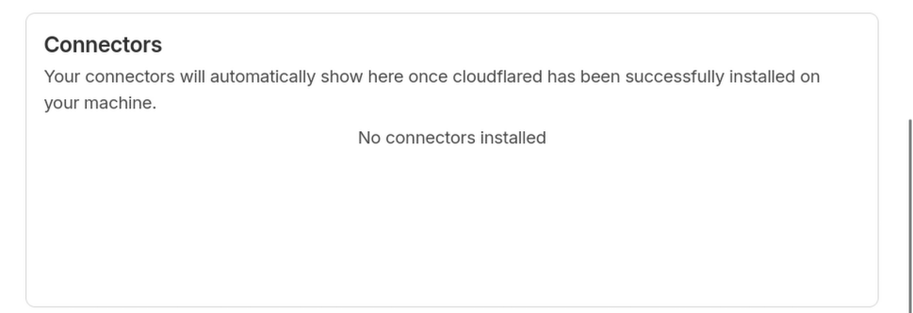

9. - Dar nombre de de subdominio (sera el usado)
ej: “pepito-ssh”
en Service elegir “SSH”, URL: localhost
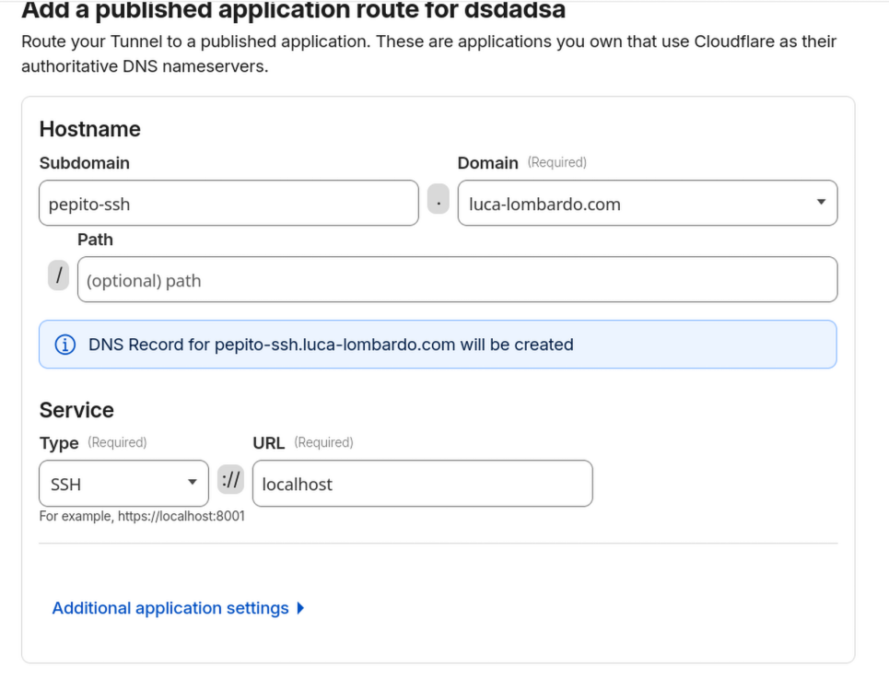

10. - Posteriormente, el dominio de conexion debe ponerse por ssh en el CLIENTE
el dominio final es concatenado. “pepito-ssh.luca-lombardo.com”

11. - nano a ~/.ssh/config

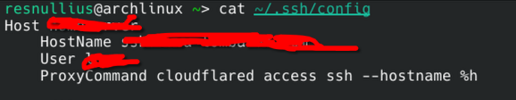
1. - Dentro de host va el nombre deseado para conectarse por ssh “ej: ssh pepitoserver”

- - en HostName va el nombre del dominio final concatenado en el paso 10
- - En User va el usuario del servidor.

12. - Resultado final: Exito!
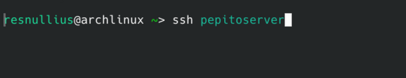
al conectarse por ssh nos pedirá simplemente la contraseña del servidor.

